Merhaba , projeyi çalıştırabilmeniz adına adım adım ilerlememiz gerekiyor.

Öncelikle projenin çalışması için bilgisayarınızda vscode ve visual studio bulunmalıdır.

Visual Studio .net8 kütüphanesi’nin kurulu olması gerekiyor.

VsCode’da Python indirildikten sonra komut paletini açıp select interpreter’ı seçin ve Python 3.13.1’i seçin.

Api klasörünü vscode’da açtıktan sonra “env” ve model.pkl dosyalarını silin.

Terminale sırayla

**cd adv**

**cd Api**

**python -m venv env**

**env\Scripts\activate**

yazın.

Kütüphaneleri entegre edebilmek için bulunan requirements.txt dosyasındaki kütüphaneleri terminalde

**pip install -r** **requirements.txt**

şeklinde yazınız.

Kütüphaneler yüklendi şimdi sırayla py uzantılı dosyalarımızı çalıştıralım.

Terminale sırayla;

**python analysis.py**

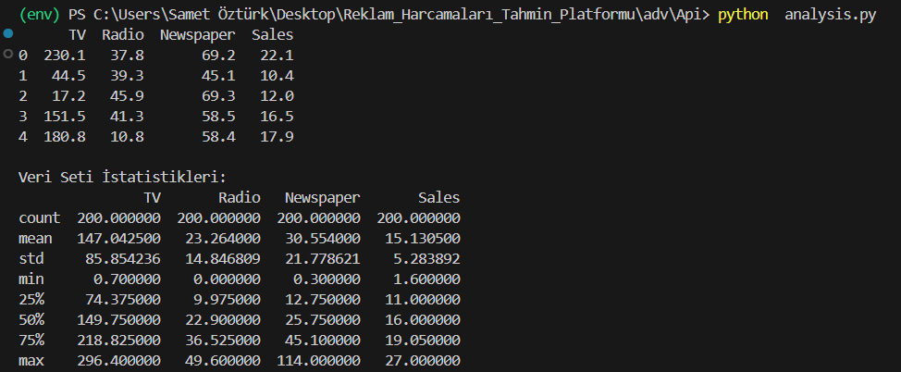

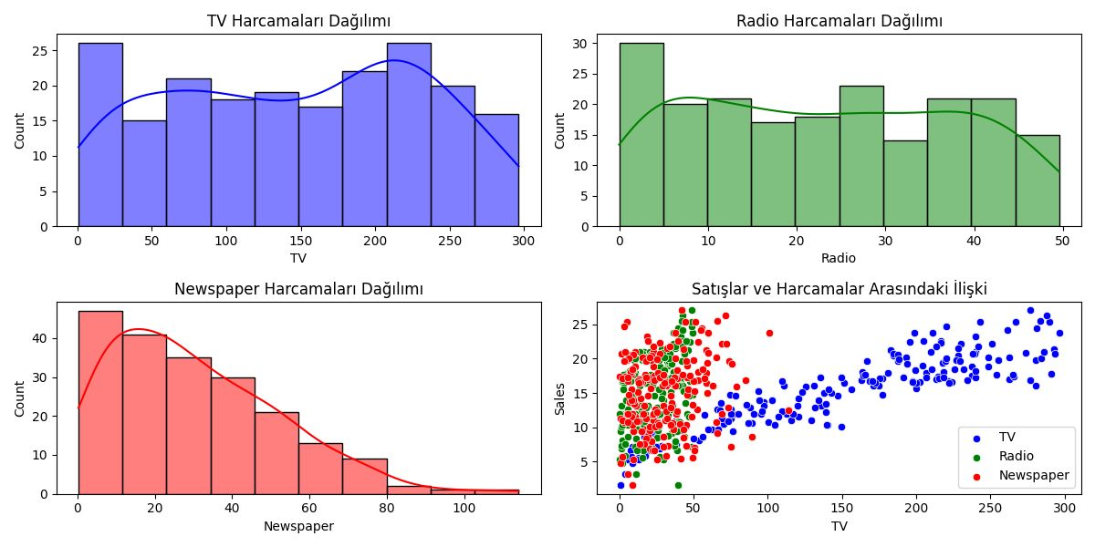

**python model.py**

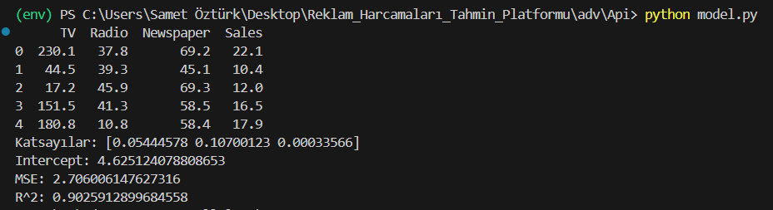

**python train_model.py**

**//** Bu dosyayı çalıştırmadan önce dosyada bulunan save_path kısmından pc yolunuzu güncelleyin.

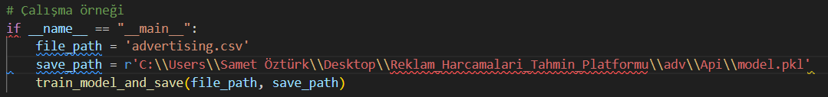

Dosyalarda yer alan **Advertising_Forecast.sln** dosyasını visual studio’da çalıştıralım.

https yerine veriyi şifrelemeden göndermek için http’e çevirelim

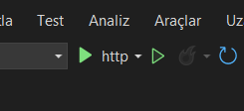

Sonrasında açılan web sayfasının url’sini **api.py** dosyasında #CORS ayarlarına yerleştirelim..



Sonrasında api.py çalıştıralım

**python api.py**

açılan web sayfamızda değerleri girelim ve tahmin değerimize ulaşalım.

